Musikverein Rhode e.V., Ebbeblick 49, 57462 Olpe |  | 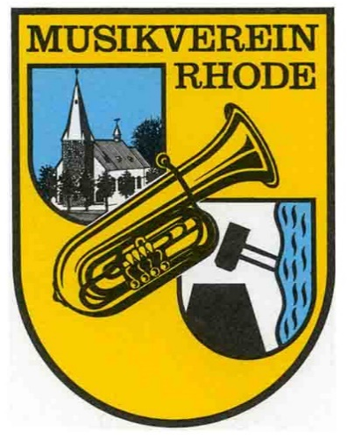
An  Alle! |  | Schriftführer: Fabian Göddecke  Telefon: 0178-5219022  E-Mail: kontakt@mv-rhode.de  Homepage: www.mv-rhode.de
 |  | Datum: 09.05.2017

Probentermine

An alle Musikerinnen und Musiker,

Freitag 12. Mai, 19:00 Uhr Gesamtorchester
Freitag 19. Mai, 18:00 Uhr Gesamtorchester
Mittwoch 24. Mai, 19:00 Uhr Gesamtorchester in Neger, Kirche (vorher Aufbauen!)

Mit freundlichen Grüßen

Fabian Göddecke
Schriftführer

